Prot. N 9502/IV Marcianise 28/05/2026
 | ISTITUTO STATALE D’ISTRUZIONE SECONDARIA SUPERIORE “G. B. NOVELLI ”  Indirizzi Liceo delle Scienze Umane – Liceo Economico Sociale −Liceo Linguistico  Indirizzo Professionale Industria e Artigianato per il made in Italy (Tessile-Abbigliamento)  Indirizzo Professionale Servizi per la sanità e l'assistenza sociale  Indirizzo Professionale Enogastronomia e Ospitalità alberghiera  Percorso di Istruzione per adulti di II Livello Indirizzo Professionale Servizi per l’Enogastronomia e l’Ospitalità Alberghiera  Percorso di Istruzione per adulti di II Livello Indirizzo professionale Produzioni Industriale ed Artigianali  Articolazione Artigianato Opzione Produzioni Tessili e Sartoriali  Via G.B. Novelli, N° 1 81025 MARCIANISE (CE) Codice Fiscale: 80102490614 – C.U. DY3VUB – Distretto Scolastico n° 14  Segr. Tel :0823-511909 – Vicedirigenza Tel :0823-511909 - Tel Dirigente Scolastico : 0823-511863  E-mail : ceis01100n@istruzione.it E-mail certificata (PEC) : ceis01100n@pec.istruzione.it Sito Web: www.istitutonovelli.edu.it | 

Agli Alunni iscritti e frequentanti le classi quinte

presso l’ISISS “G. B. NOVELLI” di Marcianise
A.S. 2025/2026
e ai rispettivi Genitori/Tutori legali/Affidatari

Ai TUTOR FSL nominati per le classi quinte di tutti gli indirizzi di studio
dell’ISISS “G. B. NOVELLI” di Marcianise
A.S. 2025/2026

Alla DSGA

Al sito web dell’Istituzione Scolastica: www.istitutonovelli.edu.it

AVVISO

Oggetto: FSL (ex-PCTO )-Compilazione Questionario – Triennio 2023/2026
Si invitano tutti gli Alunni iscritti e frequentanti, per l’A.S. 2025/2026 presso questa Istituzione Scolastica ISISS “G.B. Novelli” di Marcianise, alle classi quinte di tutti gli indirizzi di studio e le rispettivi Genitori/Tutori legali/Affidatari a compilare, entro il giorno giovedì 04 Giugno 2026, il Questionario di Gradimento relativo ai percorsi FSL (ex-PCTO ) .

I Questionari da compilare a cura degli Studenti delle classi quinte e dalle rispettive famiglie sono disponibili sul sito web dell’I.S.I.S.S. “G.B NOVELLI” www.istitutonovelli.edu.it cliccando sulla voce “PCTO ”, posta in alto al centro della Homepage del sito.

Nella suddetta sezione sono presenti per ciascuna classe quinta il modulo “ FSL ex-PCTO -Questionario di gradimento FAMIGLIE “ che dovrà essere compilato a cura della famiglia dello studente ( uno per ciascuno studente ) e il modulo “FSL ex-PCTO- Questionario di gradimento STUDENTI “ che dovrà essere compilato da ciascuno studente frequentante la classe quinta a.s. 2025/2026 .

E’ a cura dei Tutor FSL della classe, individuati in seno ai Consigli di classe di Novembre 2025 , riscontrare l’avvenuta compilazione dei questionari suddetti e all’uopo supportare e sollecitarne l’elaborazione .

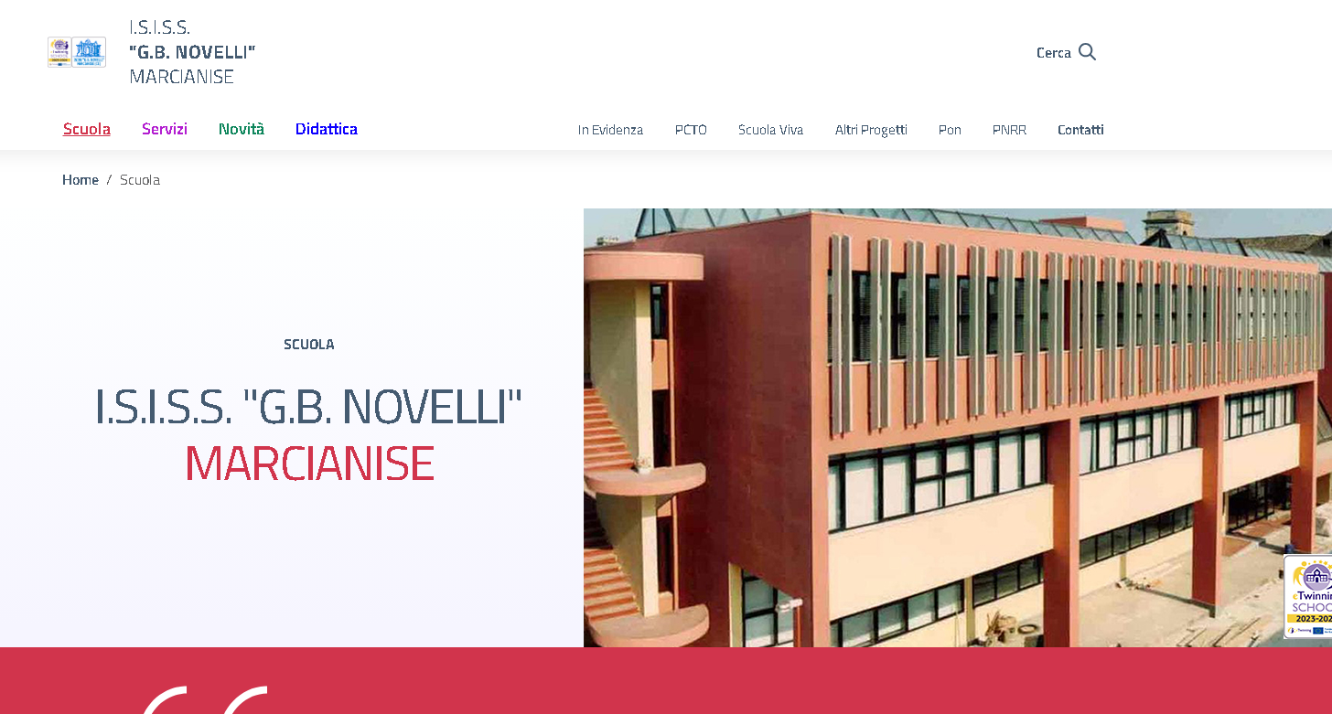

L’analisi delle risposte fornite ai predetti questionari, sarà utile per raggiungere obiettivi di miglioramento della qualità dell’offerta formativa della scuola così da rispondere sempre più efficacemente alle esigenze e alle aspettative degli Studenti e dei rispettivi Genitori Tutori legali/Affidatari
Si ringrazia per la collaborazione.

Il Dirigente Scolastico
Prof.ssa Emma Marchitto

